CENTRO CULTURAL ISIDRO FABELA
Este Centro Cultural surgió en 1958 cuando Don Isidro Fabela Alfaro (1882-1964), donó al pueblo de México la Casa del Risco, Monumento Histórico del siglo XVIII, ubicado en el típico barrio de San Ángel.

Este ilustre político participante en la Revolución, diplomático y destacado internacionalista, originario del Estado de México, legó al pueblo de México su Casa, junto con su Archivo Histórico, Biblioteca, Hemeroteca, Pinacoteca, Fototeca, así como su colección de esculturas, mobiliario y artes aplicadas que adquirió a lo largo de su vida.

Isidro Fabela formó en 1958 con el Banco de México, el Fideicomiso que lleva su nombre, al cual se incorporó el Gobierno del Estado de México en 1988, con el objeto de trabajar conjuntamente en la revitalización de este Centro y destacar la importancia de Don Isidro Fabela a nivel nacional e internacional.

La Casa del Risco en la que encuentra la Colección de Arte y el Edificio Anexo
en el que se albergan la Biblioteca, Hemeroteca y el Archivo Histórico, así como
un Auditorio, constituyen actualmente el Centro Cultural, pensado por Don Isidro como un espacio para la promoción de las diversas manifestaciones del arte, así como para la difusión de actividades académicas y culturales.

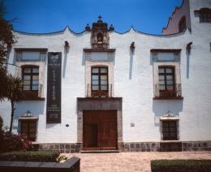

http://maps.google.com.mx/maps/ms?msid=211627117087258891312.0004b7dd26bc3b2518271&msa=0&ll=19.345444,-99.192317&spn=0.004849,0.006856

